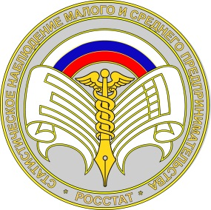
ФЕДЕРАЛЬНАЯ СЛУЖБА ГОСУДАРСТВЕННОЙ СТАТИСТИКИ

ТЕРРИТОРИАЛЬНЫЙ ОРГАН ФЕДЕРАЛЬНОЙ СЛУЖБЫ
ГОСУДАРСТВЕННОЙ СТАТИСТИКИ ПО ПРИМОРСКОМУ КРАЮ

Пресс-релиз  19.11.2020 | При использовании данных в публикациях  ссылка на Приморскстат обязательна
Большой голос малого бизнеса
В Приморье проходит Всемирная неделя предпринимательства. Это международный проект, который в России поддерживает Министерство экономического развития.
Какой же он малый бизнес Приморского края?

Приморский край - бесспорный лидер в малом бизнесе Дальнего Востока. Малое предпринимательство Приморья самое многочисленное в Дальневосточном федеральном округе – 38 тысяч юридических лиц (малых и микропредприятий) и 46 тысяч индивидуальных предпринимателей (28% в ДФО). Большинство субъектов малого предпринимательства являются микропредприятиями - 93% юридических лиц и 99% индивидуальных предпринимателей.
Эти небольшие коллективы, в среднем на одном предприятии работают 4-5 человек, вместе являются большой силой. Они вносят весомый вклад в экономику края. В валовом региональном продукте их доля достигает 35%. Малый бизнес дает работу почти 250 тысячам приморцев.
Почти половина всех предпринимателей края осуществляют деятельность в сфере торговли, общественного питания и услуг. Так, оборот розничной торговли и оборот общественного питания сформированы малым бизнесом на 66% и 86%, соответственно.
Практически все производство мясных консервов, томатной пасты, джемов и компотов фруктовых, гречневой крупы, окон и дверей деревянных, мебели, швейных, трикотажных и ювелирных изделий сосредоточено у малого бизнеса.
Трансформаторы, лифты, контейнеры, суда прогулочные и спортивные – все это производят малые предприятия.

Больше информации о деятельности малого предпринимательства края и страны будет известно после проведения сплошного наблюдения за 2020 год. Полученные сведения расскажут об осуществляемых видах деятельности, инвестиционной и инновационной активности, о наличии и составе основных фондов малого бизнеса.

Приморскстат
http://primstat.gks.ru
P25_mail@gks.ru
8(423) 243-26-88

